Санкт-Петербургский национальный исследовательский университет
Информационных технологий механики и оптики
Факультет информационных технологий и программирования
Лабораторная работа №3
«Рисование в графическом редакторе Photoshop»
Выполнил: Трофимов Владислав
Принял: Куркин Андрей Владимирович
Санкт-Петербург
2012

Оглавление
Постановка задачи 3
Приемы, используемые при выполнении работы 4
Приложение 1 5

Постановка задачи
Необходимо нарисовать в графическом редакторе Adobe Photoshop фотоаппарат, внешний вид которого как можно более реалистичный. Необходимо использование эффекта освещения и отражения света от поверхностей.

Приемы, используемые при выполнении работы
Все детали фотоаппарата вынесены на отдельные слои, расположенные в порядке удаленности от точки наблюдателя. Для достижения эффекта освещенности и отражения света от поверхности использовался градиент, а также блики, нарисованные с помощью полупрозрачной белой кисти. Деревянная панель фотоаппарата была создана с помощью рисования контура и наложения на него текстуры дерева. Также для усиления эффекта освещения многие слои отбрасывают тень без смещения. Для достижения изогнутости надписи использовалась дуговая деформация текста. Конечное изображение представлено в приложении 1.

Приложение 1
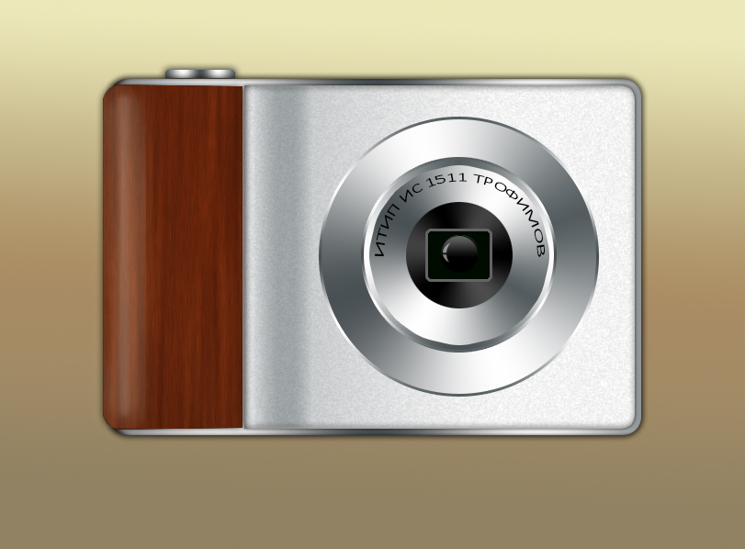
Конечное изображение

